基层调研 助力COP15
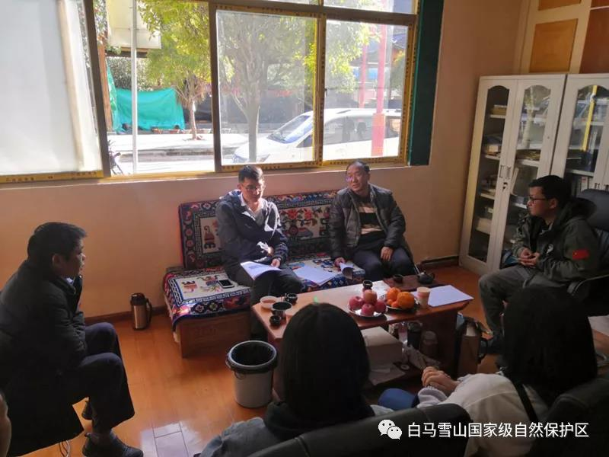
近日，迪庆州科技局局长余春桥一行到云南白马雪山国家级自然保护区塔城管理所及野生动物救护站开展调研，并召开座谈会深入了解保护区科学研究和科普宣教工作开展情况。
会上，维西分局负责人李纪红就近年来滇金丝猴科学研究、科普宣教开展情况以及科普教育基地场馆建设等相关事宜进行了汇报。
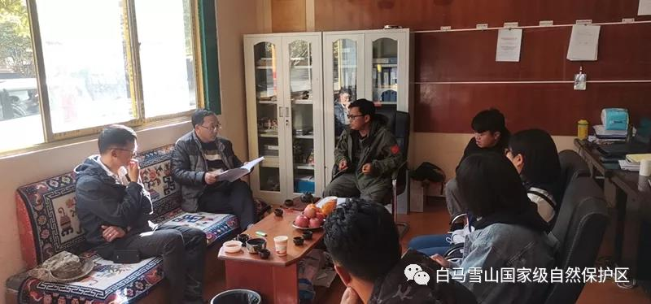
调研组充分肯定了保护区在滇金丝猴及生物多样性保护方面取得的成效，希望保护区能够借助在昆召开COP15大会的机遇，进一步做好滇金丝猴科普教育基地场馆建设和滇金丝猴科普宣传，讲好迪庆生物多样性保护和生态文明建设故事，助力新时代新迪庆建设。

